Игра - квест с подготовительной группой
«Загадочный космос»
Цель:
уточнить и систематизировать представления детей о космосе.
Задачи:
образовательные:
- расширять кругозор детей;
- закреплять знания и представления о предметах и явлениях окружающего
мира.
развивающие:
- развивать познавательный интерес детей;
- обогащать и активизировать словарь по теме «космос»;
- развивать двигательно-игровую активность.
воспитательные:
- воспитывать чувство ответственности, взаимопомощи;
- создать радостную атмосферу праздника.
Предварительная работа:
Посещение планетария; чтение художественной литературы о космосе (Н.Носов «Незнайка на Луне»); чтение энциклопедической литературы; реализация проекта «Загадочный космос».
Работа с родителями:
Сбор информации о космосе, энциклопедической литературы; рассматривание ночного неба; беседы о космосе; изготовление поделок совместно с детьми на тему «космос».
Вход в игру:
Дети двух подготовительных групп при помощи фишек делятся на 4 команды. Воспитатель объявляет о начале космического путешествия. Всем раздаются должности или наименования предметов: командир корабля, первый помощник, бортовой компьютер и т.д.
Далее командам раздаются карты, по которым они двигаются в космосе, чтобы не столкнуться с другими космическими кораблями. Все команды дают обратный отсчет, и производится запуск ракет. (10,9,8,7,6,5,4,3,2,1 ПУСК)

Маршрут движения ракет:
- Задание: «Собери ракету по схеме»

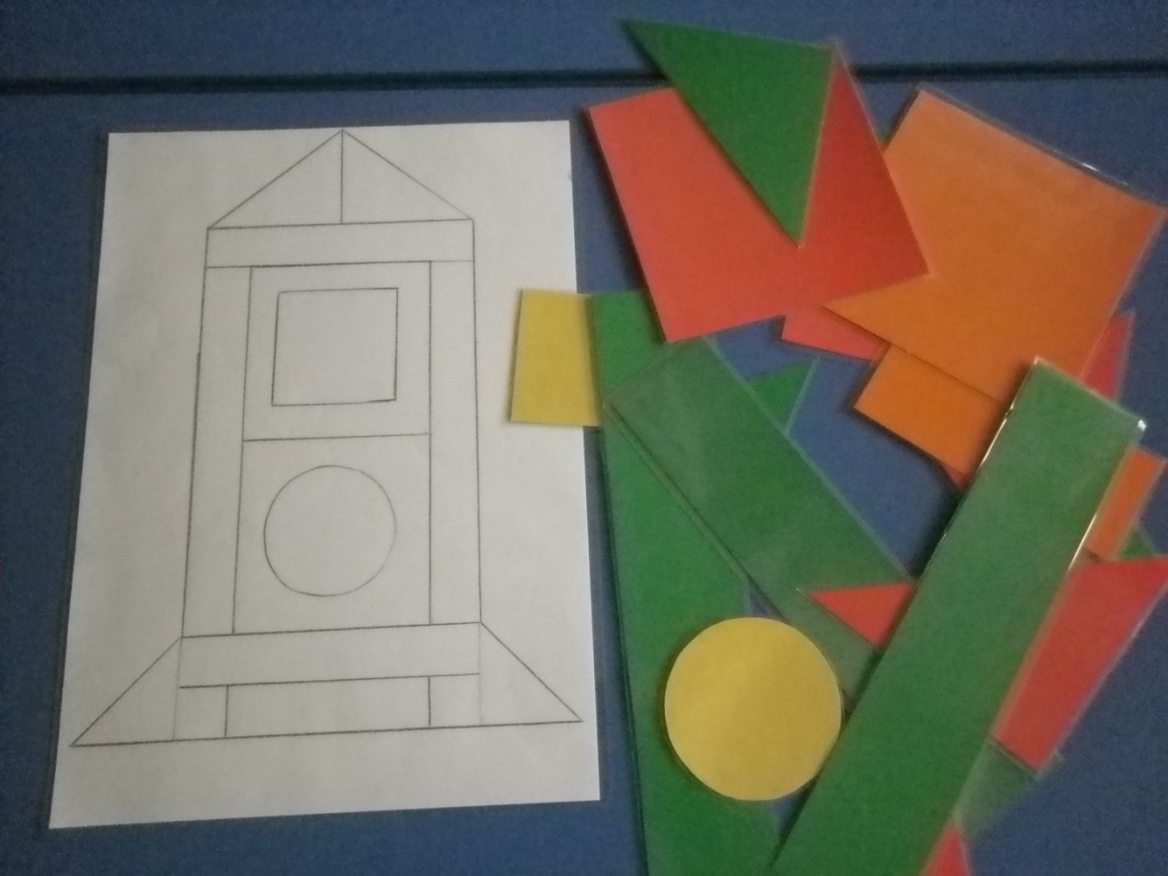

2. Задание: «Найди лишнее»
- Овен, Близнецы, Дева, Рак, астролог.
- Смелый, храбрый, решительный, злой, отважный.
- Ракета, спутник, луноход, космическая станция, динозавр.
- Море, океан, река, пустыня, озеро.
- Большая Медведица, Марс, Кассиопея, Андромеда.
- Комета, метеорит, звезда, глобус, астероид.
- Меркурий, Венера, Марс, Большая Медведица, Юпитер.
- Солнце, Земля, Юпитер, Африка, Венера.
- Равнина, горы, пустыня, леса, океан.
- Астроном, астронавт, астролог, астролет, космонавт.

3.Задание: «Кроссворд»

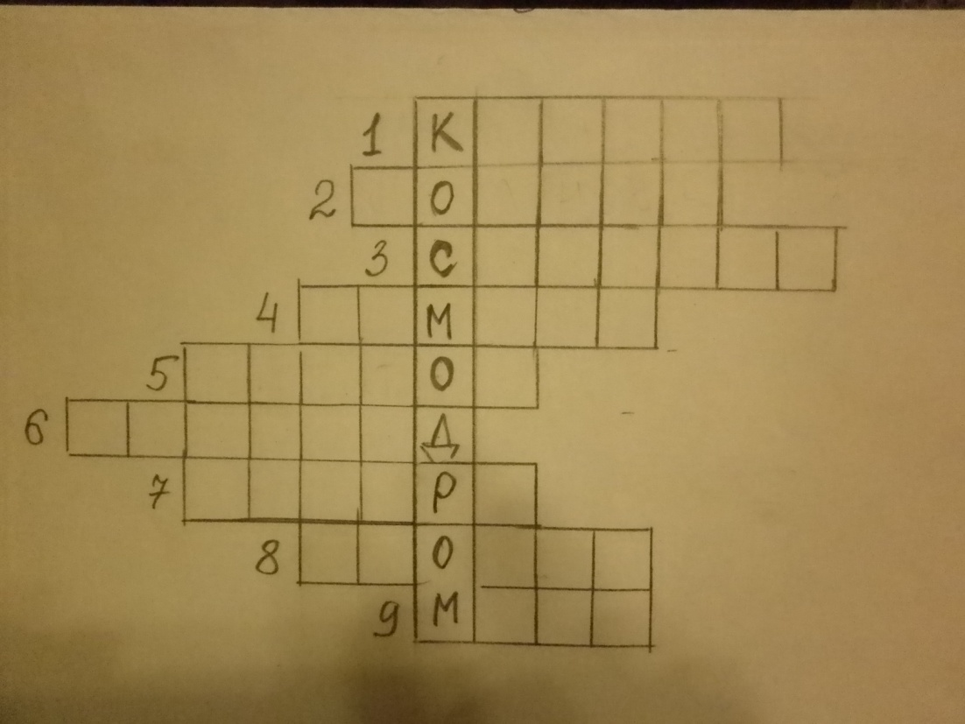

- Чем знаменита планета Сатурн?
- Вокруг какой звезды вращаются планеты?
- Небесное тело, вращающееся вокруг планеты?
- Небесное тело, у которого есть хвост?
- Самая далекая от Солнца и самая маленькая планета солнечной системы?
- Самоходный аппарат для исследования Луны?
- Вторая от Солнца планета солнечной системы?
- Модель Земли?
- Красная планета?

4. Задание: «Загадки»
- Чудо-птица, алый хвост,
Прилетела в стаю звезд.
(ракета)
- На планете синей-синей,
Дует ветер очень сильный.
Год на ней велик весьма -
Длится 40 лет зима.
(Нептун)
- Ночью на небе один
Золотистый апельсин.
Миновали две недели,
Апельсины мы не ели,
Но осталась в небе только
Апельсиновая долька.
(Луна, месяц)
- Рассыпалось к ночи зерно,
Глянули утром – нет ничего.
(звезды)
- Из какого ковша
Не пьют, не едят,
А только на него глядят.
(созвездие Большой Медведицы)
- Крохотулечка – планета
Первой солнышком согрета,
И проворна – год на ней,
Восемьдесят восемь дней.
(Меркурий)
- Атмосфера и вода,
Солнце, теплые ветра,
Круглая, вращается,
Как называется?
(Земля)
- На планете красной кружат
Каменюки, страх и ужас.
Нет горы нигде на свете
Выше, чем на той планете.
(Марс)

5. Задание: «Сбой техники» (найди ошибку)

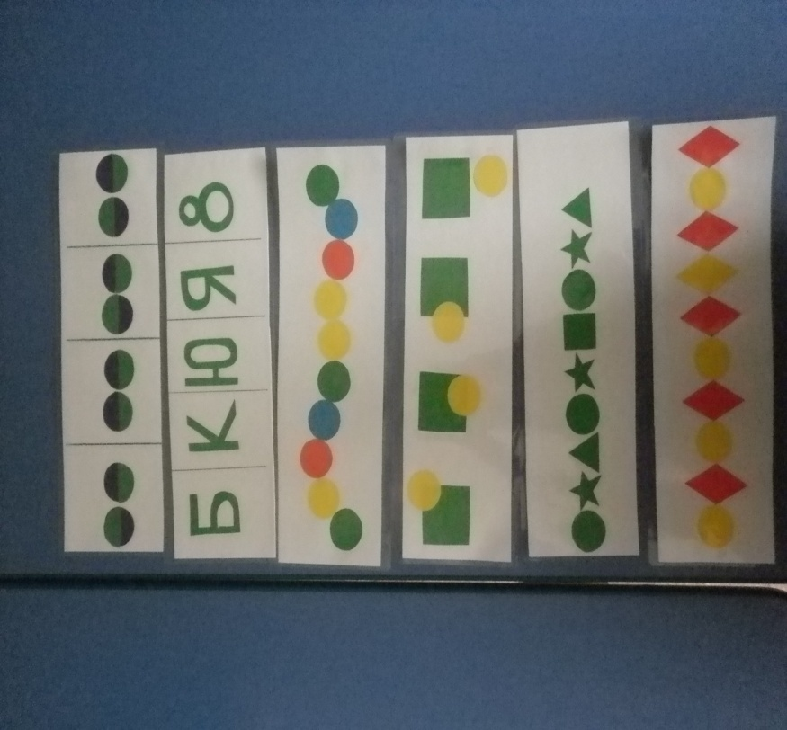

После прохождения очередного испытания, для успешного возвращения на землю, участники команды получают «ключ» (буква, которая входит в состав кодового слова, позволяющее вернуться на землю)

Все команды успешно выполнили задания и вернулись на Землю. На Земле их ждало космическое угощение и опыт «запуск ракеты».

